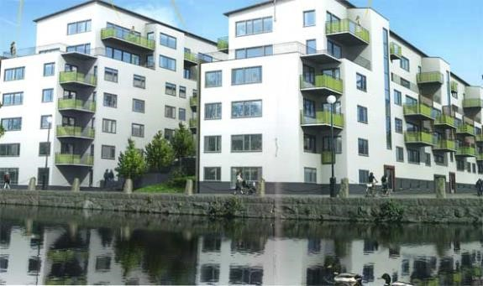

Till medlemmarna i Bostadsrättsföreningen Gårda Terrass

Infobrev juni 2023

Fick följande av en medlem;

Hej Olle,

Nu är glas sanerat både på vår balkong samt nere på asfalten.
En servicekille från leverantören var här i fredags och tog mått. Han sa att skadan uppkommit av sättning på balkongen ovanför så det justeras för det när dom monterar glaset.
Antagligen har alla balkonger sjunkit något så de som har inglasat kan behöva se över detta.

De bör kontakta leverantören Lumon för justering.

Patrik/Lumon nås på telefon 076-677 58 63 i så fall.
Mvh Joachim Bech

Ni med inglasad balkong får ta till er detta och fundera om åtgärd behövs!

Ni som är hemma i sommar ”håll utkik” över våra hus, gården! Bara att ringa om ni funderar över något!

Sommaren är redan här och ni önskas en fortsatt härlig sådan!

Hälsningar från Styrelsen/gnm

Olle Rönnerman
0708–353992

